Proiectarea depozitului de date:

1. Proiectarea logica de depozitului de date

Business Intelligence pentru sistemele de plată poate reprezenta utilizarea datelor pentru a obține informații despre sistemele de plată și operațiunile acestora. Scopul este de a înțelege performanța și eficiența sistemelor de plată și de a lua decizii bazate pe date care pot îmbunătăți experiența generală pentru utilizatori și pot crește profitabilitatea sistemului.

Unele aplicații comune ale business intelligence în sistemele de plată includ:

* **Optimizarea plăților**: sistemul de BI poate fi utilizat pentru a analiza datele tranzacțiilor pentru a identifica blocajele și ineficiența proceselor de plată și pentru a face îmbunătățiri bazate pe date care cresc eficiența și reduc timpul de procesare.
* **Analiza comportamentului cliențilo**r: sistemul de BI poate fi utilizat pentru a analiza comportamentul și preferințele clienților, pentru a înțelege nevoile acestora și pentru a face recomandări bazate pe date pentru noi produse și servicii;
* **Gestionarea riscurilor**: Business intelligence poate fi utilizat pentru a analiza datele de plată pentru a identifica și gestiona riscul, inclusiv riscul de credit, riscul de piață și riscul operațional;
* **Tendințele de plată și forecasting**: datele și analizele pot fi utilizate pentru a înțelege tendințele de plată și pentru a face predicții despre plățile și veniturile viitoare.

Astfel, ne propun ca modelul nostru sa poata permita:

* Analiza sumelor tranzacționate în funcție de clienți, comercianți, modalități de plata și locații sau timp;
* Analiza duratelor de soluționare a transferurilor;
* Analiza numărului de transferuri eșuate.

Pentru a obține abilitatea de a analiza aceste metrici, vom propune următorul model pentru depozitul de date:

* FACT_TRANZACȚII:
  + **ID_Tranzactie** - câmp ce provine din tabela TRANZACȚII, ne va ajuta sa identificam tranzacția în cadrul careia s-au realizat plata și încasarea sumelor;
  + **ID_Client** - câmp ce provine din tabela CLIENT, stabilește o legătură cu DIM_CLIENT și ne va ajuta sa analizăm datele în funcție de clienți;
  + **ID_Cont -** câmp ce provine din tabela CONT, stabilește o legătură cu DIM_DETALII_PLATA și ne va ajuta sa analizăm datele în funcție tipul conturilor și tipurile de carduri.
  + **ID_Comerciant** - câmp ce provine din tabela COMERCIANT și stabilește legătura cu DIM_COMERCIANT și ne va ajuta sa analizăm datele în funcție de comercianti;
  + **ID_Canal_Plata** - câmp generat în funcție de modalitatea de plata, codul 1 pentru plata la POS, codul 2 pentru plăți ONLINE pentru coloana Tip_Echipament din tabela CANAL_DE_PLATA, stabilește legătura cu DIM_CANAL_DE_PLATA;
  + **ID_Locatie** - câmp ce provine din tabla LOCATIE și stabilește legătura cu DIM_LOCATIE și ne va ajuta sa analizăm datele în funcție de locurile unde s-au făcut transferurile.
  + **ID_Stare** - câmp generat în funcție de starea transferului, codul 1 pentru transferuri INIȚIATE, codul 2 pentru transferuri PROCESATE, codul 3 pentru transferuri ERONATE, pe baza coloanei STARE din table TRANZACȚII, stabilește legătura cu DIM_STARE.
  + **ID_Data** - câmp generat pe baza coloanei DATA_INIȚIERE din tabela TRANZACȚII, în format “YYYYMMDD”, va fi folosit pentru a stabili legatura cu DIM_CALENDAR și ne va permite sa analizăm datele în funcție de timp.
  + **Suma** - câmp ce provine din tabela TRANZACȚII, va avea volare negativa pentru plati si valoare pozitiva pentru incasari;
  + **Durata** - câmp calculat pe baza coloanelor DATA_INITIERE și DATA_PROCESARE din tabela TRANZACȚII, reprezentand durata în minute de la inițiere pana la procesare.
* DIM_CLIENT:
  + **ID_Client** - câmp ce provine din tabela CLIENT, este identificatorul unic pentru un client al sistemului de plata;
  + **Nume** - câmp ce provine din tabela CLIENT, reprezinta numele clientului si va permite construirea unor rapoarte sau vizualizari în funcție de clienți.
  + **Tip_Client** -câmp ce provine din tabela CLIENT, reprezinta statul juridic al clientului (persoana fizica sau persoana juridica), va permite contruirea de vizualizari in funcție de aceasta clasificare.
  + **Status** - câmp calculat pe baza coloanelor Data_Inscriere și Data_Incetare din tabela CLIENT și va oferii informații despre statutul actual al clientului, dacă este client actual sau a încetat utilizarea sistemului de plata.
* DIM_COMERCIANT:
  + **ID_Comerciant** câmp ce provine din tabela COMERCIANT, este identificatorul unic pentru un comerciant al sistemului de plata;
  + **Nume** - câmp ce provine din tabela COMERCIANT, reprezinta numele comerciantului si va permite construirea unor rapoarte sau vizualizari în funcție de comercianti;
  + **Status** - câmp calculat pe baza coloanelor Data_Inscriere și Data_Incetare din tabela COMERCIANT și va oferii informații despre statutul actual al clientului, dacă este client actual sau a încetat utilizarea sistemului de plata.
* DIM_CANAL_PLATA:
  + **ID_Canal_Plata** - câmp generat pe baza coloanei Tip_Echipament din tabela CANAL_PLATA cu scopul de a deveni un identificator unic pentru metodele de plata în DIM_CANALE_PLATA. În același mod, pentru campul ID_Canal_Plata este populat în FACT_TRANZACTII, astfel incat sa putem stabilii o legatura dintre cele doua tabele, pentru a permite analiza datelor în funcție de modalitățile de plata;
  + **Tip_Canal_Plata** - câmp ce provine din tabela CANAL_PLATA, reprezinta modalitatea de plata si va permite construirea unor rapoarte sau vizualizari în funcție de aceasta.
* DIM_STARE:
  + **ID_Stare** - câmp generat pe baza coloanei Stare din tabela TRANZACȚII cu scopul de a deveni un identificator unic pentru starea transferurilor în DIM_STARE. În același mod, pentru câmpul ID_Stare este populat în FACT_TRANZACTII, astfel incat sa putem stabilii o legatura dintre cele doua tabele, pentru a permite analiza datelor în funcție de stările transferurilor;
  + **Stare** - câmp ce provine din tabela TRANZACTII, reprezinta starea unui transfer si va permite construirea unor rapoarte sau vizualizari în funcție de aceasta.
* DIM_LOCAȚIE:
  + **ID_Locatie** - câmp ce provine din tabela LOCAȚIE, este identificatorul unic pentru un comerciant al sistemului de plata;
  + **Oraș, Țara, Strada, Site** - câmpuri ce provin din tabela LOCAȚIE fără a aplica transformări asupra datelor;
* DIM_DETALII_PLATA:
  + **ID_Cont** - câmp ce provine din tabela CONT, este identificatorul unic pentru un cont în cadrul sistemului de plata și ne va permite sa stabilim o legatura cu FACT_TRANZACTII pentru analiza datelor în funcție de tipurile conturilor și cardurilor folosite pentru transferuri;
  + **Tip_Cont** - câmp ce provine din tabela CONT, reprezinta tipul contului din / către a fost făcut transferul;
  + **Tip_Card** - câmp ce provine din tabela CARD, reprezinta tipul cardului din / către a fost făcut transferul.
* DIM_CALENDAR:
  + **ID_Data** - câmp generat ce contine data in format “YYYYMMDD”, prin care putem identifica unic o data și prin care putem stabili o legătură cu FACT_TRANZACTII;
  + **Data** - câmp generat ce contine data în format “DD/MM/YYYY”
  + **Luna** - câmp generat ce contine luna în format “Month”;
  + **An** - câmp generat ce contine anul în format “YYYY”;
  + **Zi** - câmp generat ce contine anul în format “DD”;

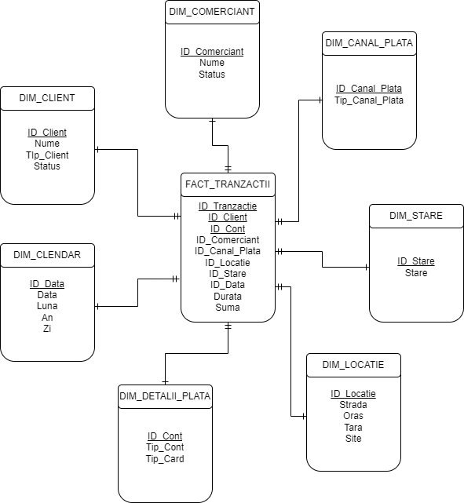

Fig. 1 Diagrama logica a depozitului de date

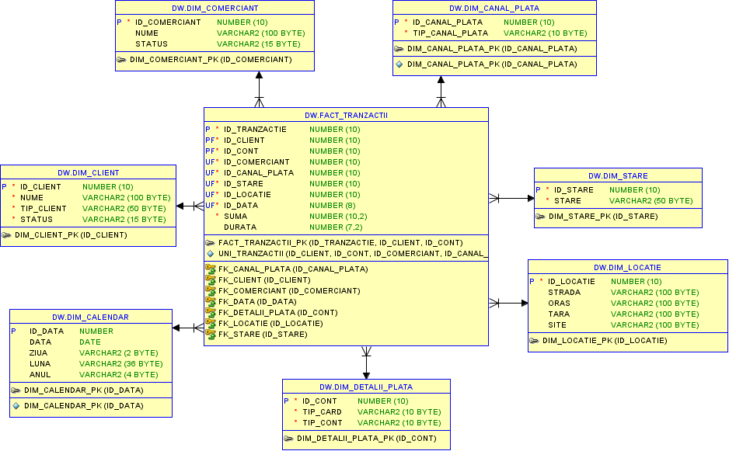

Fig 2. Diagrama fizica a depozitului de date